ЧЕМПИОНАТ ЮЖНОГО ВОЕННОГО ОКРУГА ПО ВОЕННО-СПОРТИВНОМУ ОРИЕНТИРОВАНИЮ
Дисциплина Кросс-Классика (40-60 мин) в военной форме с метанием гранаты.
Код дисциплины – 0830021511Я
01 июня 2017 г. г. Симферополь, с. Перевальное
ТЕХНИЧЕСКАЯ ИНФОРМАЦИЯ
РАЙОН СОРЕВНОВАНИЙ: с. Перевальное, Симферопольского района.
МЕСТНОСТЬ: Местность представляет собой северный склон горы Кизил-Кая 500-740 метров над уровнем моря. Лес лиственный средней и хорошей проходимости с небольшими вкраплениями хвойного леса. Грунт глинистый, каменистый. Рельеф овражно-балочный, осложнённый древнеоползневыми формами. Встречаются районы с каменными россыпями и скалами.
КАРТА: шести цветная, масштаб: 1:10000, сечение рельефа 5 метров. Карта «Малиновый ручей» формата А-4; напечатана на струйном принтере, карты герметизированы. Автор карты: М. Бородаев.
ГРАНИЦЫ РАЙОНА: ЗАПАД – шоссе «Симферополь-Ялта», садово-дачные участки; ЮГ – гора Кизил-Кая, СЕВЕР – с. Чайковское, в/ч – 12676; ВОСТОК – р. Малиновый ручей.
АВАРИЙНЫЙ АЗИМУТ: ПРИ ПОТЕРЕ ОРИЕНТИРОВКИ ДВИГАТЬСЯ НА ЗАПАД ДО ШОССЕ «СИМФЕРОПОЛЬ-ЯЛТА» ДАЛЕЕ ПО ГРУНТОВОЙ ДОРОГЕ В ЦЕНТР СОРЕВНОВАНИЙ
ПАРАМЕТРЫ ДИСТАНЦИИ:
ГРУППА | ДЛИНА ДИСТАНЦИИ | КОЛИЧЕСТВО КП | НАБОР ВЫСОТЫ
Мужчины | 5,7 | 23 | 300

Дистанция: рассеивание «Бабочка»
Старт интервальный: 1 минута (НАЧАЛО СТАРТА В 11.00)
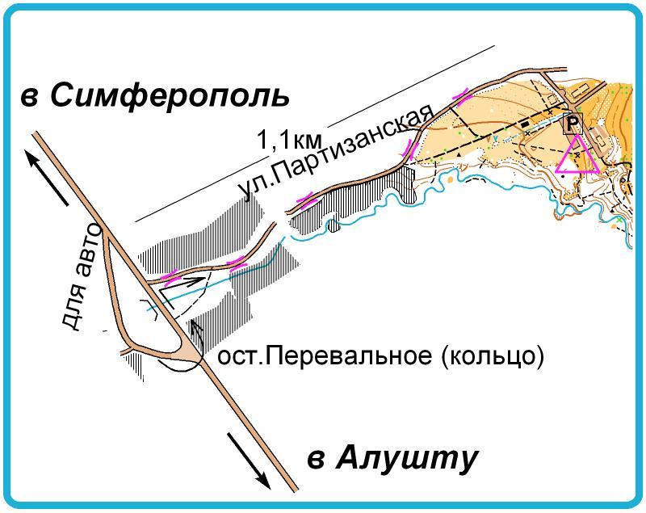
Место разминки: асфальтированная дорога
ОПАСНЫЕ МЕСТА: крутые склоны, дно оврагов, каменные россыпи, шоссе.
Легенды КП впечатаны в карту
Контрольное время: 2,5 часа
Отметка: электронная SFR
ВНИМАНИЕ!!!
Участники соревнований после последнего КП в ориентировании прибегают на рубеж для метания гранаты. Выполняются три попытки на дальность, до первой удачной попытки за 35 метров, после чего участник соревнований бежит на финиш.
Дальность метания гранаты менее 10 метров – дисквалификация участника.

